ΘΕΜΑΤΑ ΜΑΘΗΜΑΤΙΚΑ ΓΕΝΙΚΗΣ
Γ΄ΛΥΚΕΙΟΥ 2005

ΘΕΜΑ 1ο
Α . Να αποδειχθεί ότι για δύο ενδεχόμενα Α και Β ενός δειγματικού χώρου Ω ισχύει:
P(A ∪B) = P(A) + P(B) – P(A ∩B).

Μονάδες 10
Β. α. Ποιες μεταβλητές λέγονται ποσοτικές ;

Μονάδες 3
β . Πότε μια ποσοτική μεταβλητή ονομάζεται διακριτή
και πότε συνεχής ;

Μονάδες 4
Γ . Να χαρακτηρίσετε τις προτάσεις που ακολουθούν,
γράφοντας στο τετράδιό σας τη λέξη Σωστό ή Λάθος
δίπλα στο γράμμα που αντιστοιχεί σε κάθε πρόταση.

α. Αν μια συνάρτηση f είναι παραγωγίσιμη σε ένα
διάστημα Δ και ισχύει f ΄(x)>0 για κάθε εσωτερικό
σημείο του Δ, τότε η f είναι γνησίως αύξουσα στο Δ.

Μονάδες 2
β. Ισχύει

$$\left(\frac{f\left(x\right)}{g\left(x\right)}\right)΄=\frac{\text{f΄}\left(x\right)⋅g\left(x\right)+f\left(x\right)⋅\text{g΄}\left(x\right)}{{\left(g\left(x\right)\right)}^{2}}$$
όπου f, g παραγωγίσιμες συναρτήσεις.

Μονάδες 2
γ . Η διακύμανση είναι μέτρο θέσης.

Μονάδες 2
δ . Αν Α ⊆Β τότε P(A) > P(B).

Μονάδες 2

ΘΕΜΑ 2ο
Σε ένα διαγώνισμα Βιολογίας η βαθμολογία των μαθητών
δίνεται από το παρακάτω ιστόγραμμα συχνοτήτων ν_{i}¨:
B

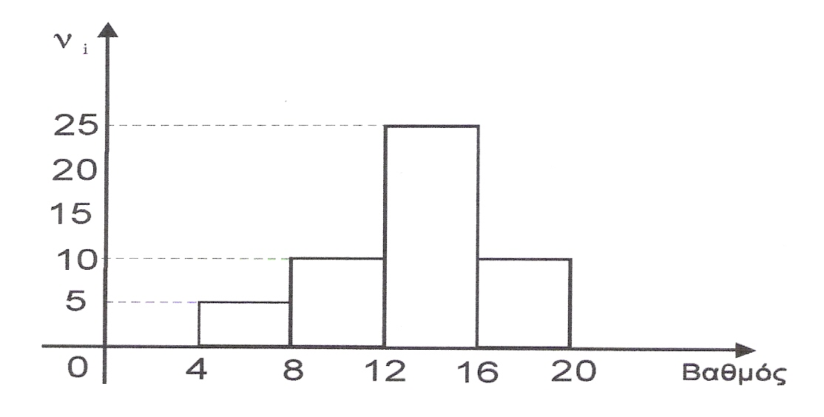
α. Να μεταφέρετε στο τετράδιο σας και να συμπληρώσετε τον παρακάτω πίνακα:
Κλασεις  Βαθμολογίας  [ ) | Κέντρο  κλάσης  x_{i} | Συχνότητα  ν_{i} | Σχετική  Συχνότητα  f_{i} | Αθροιστική  Συχνότητα  Ν_{i} | Αθρ.σχετ.  Συχνότητα  F_{i}
[4, 8)
[8, 12)
[12, 16)
[16, 20)
Σύνολο

Μονάδες 11
β . Να βρείτε τη μέση τιμή των βαθμών .

Μονάδες 8
γ . Πόσοι μαθητές έχουν βαθμό μέχρι και 10;

Μονάδες 6

ΘΕΜΑ 3ο
Έστω Α , Β ενδεχόμενα ενός δειγματικού χώρου Ω, ώστε να
ισχύουν :
(i) Η πιθανότητα να πραγματοποιηθεί ένα τουλάχιστον από
τα ενδεχόμενα Α , Β είναι $\frac{7}{8}$.
(ii) Οι πιθανότητες P(B) , P(A ∩B) δεν είναι ίσες και ανήκουν στο σύνολο $X=\left\{k,\frac{1}{2},\frac{5}{4}\right\},$ όπου
$k=\underset{x→5}{\text{lim}}\frac{3x−\text{15}}{x^{2}−6x+5}$
α . Να βρεθεί το k.

Μονάδες 5
β . Να βρεθούν τα P(B), P(A ∩B) και να αιτιολογήσετε την
απάντησή σας.

Μονάδες 8
γ . Να βρεθούν οι πιθανότητες :
(1) Να πραγματοποιηθεί το ενδεχόμενο Α.

Μονάδες 6
(2) Να πραγματοποιηθεί μόνο το ενδεχόμενο Α.

Μονάδες 6

ΘΕΜΑ 4 ο
Δίνεται η συνάρτηση f με τύπο $f(x)=\frac{1}{x},x∈(0,+∞)$
α . Να βρεθεί η εξίσωση της εφαπτομένης της f στο σημείο
Λ (1,1).

Μονάδες 7
β . Από τυχαίο σημείο Μ (x, y) της γραφικής παράστασης της
f φέρνουμε παράλληλες ευθείες προς τους άξονες xx΄ και
yy΄, οι οποίες σχηματίζουν με τους ημιάξονες Οx, Oy
ορθογώνιο παραλληλόγραμμο.

Να βρεθούν οι συντεταγμένες του σημείου Μ, ώστε η
περίμετρος του ορθογωνίου παραλληλογράμμου να είναι
ελάχιστη.

Μονάδες 10
γ . Οι τετμημένες πέντε διαφορετικών σημείων της
εφαπτομένης του ερωτήματος (α ) έχουν μέση τιμή $\overline{x}=5$
και τυπική απόκλιση s_{x}=2
B
Να βρεθεί η μέση τιμή $\overline{y}$και η τυπική απόκλιση s_{y}
B
των τεταγμένων των σημείων αυτών.

Μονάδες 8
U
ΑΠΑΝΤΗΣΕΙΣ ΜΑΘΗΜΑΤΙΚΑ ΓΕΝΙΚΗΣ

Γ΄ΛΥΚΕΙΟΥ 2005

ΘΕΜΑ 1^{Ο}
Α. Θεωρία βιβλίου. Απόδειξη σελ. 151
Β. α. θεωρία βιβλίου σελ. 59
Β. θεωρία βιβλίου σελ. 59
Γ. α. Σωστό
β. Λάθος
γ. Λάθος
δ. Λάθος

ΘΕΜΑ 2^{Ο}
Κλάσεις | Κέντρο  Κλάσης  x_{i} | Συχνότητα  ν_{i} | Σχετική  Συχνότητα  f_{i} | Αθροιστική  Συχνότητα  Ν_{i} | Αθρ.  Σχετ.  Συχνότητα  F₁
[4, 8) | 6 | 5 | 0,10 | 5 | 0,10
[8,12) | 10 | 10 | 0,20 | 15 | 0,30
[12, 16) | 14 | 25 | 0,50 | 40 | 0,80
[16, 20) | 18 | 10 | 0,20 | 50 | 1
ΣΥΝΟΛΟ |  | 50 | 1

β) $\overline{x}=\frac{6⋅5+\text{10}⋅\text{10}+\text{14}⋅\text{25}+\text{18}⋅\text{10}}{\text{50}}=\frac{\text{30}+\text{100}+\text{350}+\text{180}}{\text{50}}=\frac{\text{660}}{\text{50}}\text{13},2$
γ) Α΄τρόπος
Είναι όλοι οι μαθητές της κλάσης [4, 8) και οι μισοί της κλάσης [8,12), λόγω ομοιόμορφης κατανομής των παρ/σεων εντός της κλάσης (αφού 10 το κέντρο της) δηλ. 5+5=10 μαθητές

Β΄τρόπος
Κατασκευάζω πολύγωνο αθροιστικών συχνοτήτων

50

40

30

20

10

4 8 10 12 16 20 βαθμοί

Γραφικά με τη βοήθεια του πολύγωνου αθρ. σχετ. συχνοτήτων εντοπίζω ότι το πλήθος είναι 10 μαθητές

ΘΕΜΑ 3^{Ο}
$$A⊆Ω, Β⊆Ω$$
(i) $P\left(A∪B\right)=\frac{7}{8}$
(ii) $P\left(B\right)∈X$
$$P\left(A∩B\right)∈X, P\left(B\right)≠P\left(A∩B\right)$$
$$X=\left\{κ,\frac{1}{2},\frac{5}{4}\right\}$$
α) $κ=\underset{x→5}{\text{lim}}\frac{3x−\text{15}}{x^{2}−6x+5}\overset{\text{\%}}{=}\underset{x→5}{\text{lim}}\frac{3\left(x−5\right)}{\left(x−5\right)\left(x−1\right)}=\frac{3}{4}$
Άρα $X=\left\{\frac{1}{2},\frac{3}{4},\frac{5}{4}\right\}$
β) $A∩B⊆B$άρα $P\left(A∩B\right)<P\left(B\right)$ (αφού $P\left(B\right)≠P\left(A∩B\right)$
Άρα $P\left(A∩B\right)=\frac{1}{2} \text{και} P\left(B\right)=\frac{3}{4} \text{αφο}ύ \frac{5}{4}>1$

γ) (1) $P\left(A∪B\right)=P\left(A\right)+P\left(B\right)−P\left(A∩B\right)⇔$
$$P\left(A\right)=P\left(A∪B\right)−P\left(B\right)+P\left(A∩B\right)=\frac{7}{8}−\frac{3}{4}+\frac{1}{2}⇔$$
$$P\left(A\right)=\frac{5}{8}$$

(2) $P\left(A−B\right)=P\left(A\right)−P\left(A∩B\right)=\frac{5}{8}−\frac{1}{2}⇔P\left(A−B\right)=\frac{1}{8}$

ΘΕΜΑ 4^{Ο}
$$f\left(x\right)=\frac{1}{x},x∈\left(0\text{.}+∞\right)$$
α. $f ΄\left(x\right)=−\frac{1}{x^{2}}$
$$λ=\text{f΄}\left(1\right)=−\frac{1}{1^{2}}=−1$$
Άρα ε:y=-x+β
Επειδή Λ$∈$ε, έχω
1=-1+β$⇔$β=2
Επομένως ε:y=-x+2

β. Έστω $M\left(x,\frac{1}{x}\right)$ το σημείο
$$Π\left(x\right)=2\left(x+\frac{1}{x}\right)=2x+\frac{2}{x}$$

Μελετώ τη συνάρτηση
$$Π΄\left(x\right)=2−\frac{2}{x^{2}}$$
$$Π ΄\left(x\right)\text{==}0⇔2−\frac{2}{x^{2}}=0⇔2x^{2}−2=0⇔x^{2}=1⇔x=1 ή χ=−1(\text{απορρ}\text{.} \text{αφο}ύ x>0)$$
$$Π΄\left(x\right)>0⇔x>1$$
X | 0 1 +$∞$
Π΄(x)
Π(x) | ↘ ↗

Ελάχιστη περίμετρος όταν x=1
Άρα Μ(1,1) Δηλαδή το σημείο ταυτίζεται με το Λ¨

γ) Έστω x₁, x₂,……..x₅ τα σημεία της ε

Έστω z_{i}=-x_{i} για I=1,2,….,5
Τότε $\overline{z}=−\overline{x}=−5$ και $S_{z}=\left|−1\right|⋅S_{x}=S_{x}=2$
Έστω y_{i}=z_{i}+2=-x+2
Τότε $\overline{y}=\overline{z}+2=−5+2=−3$
Και $S_{y}=S_{z}=2$
Άρα $\overline{y}=−3$ και S_{y}=2

